**视频监控组件调试手册**

**（DT-200-IPC-01(9525)）**

北京鹰路科技有限公司

20212-09

**目 录**

1枪机激活 3

2设置管理员密码 4

3设置网络IP 6

4固件升级 7

5串口设置 9

6字符叠加设置 10

7时间设置 10

8图像设置 12

9视频分辨率设置 13

## 1枪机激活

在设备激活处输入密码，密码为“admin123”，点击“确定”。见图1。

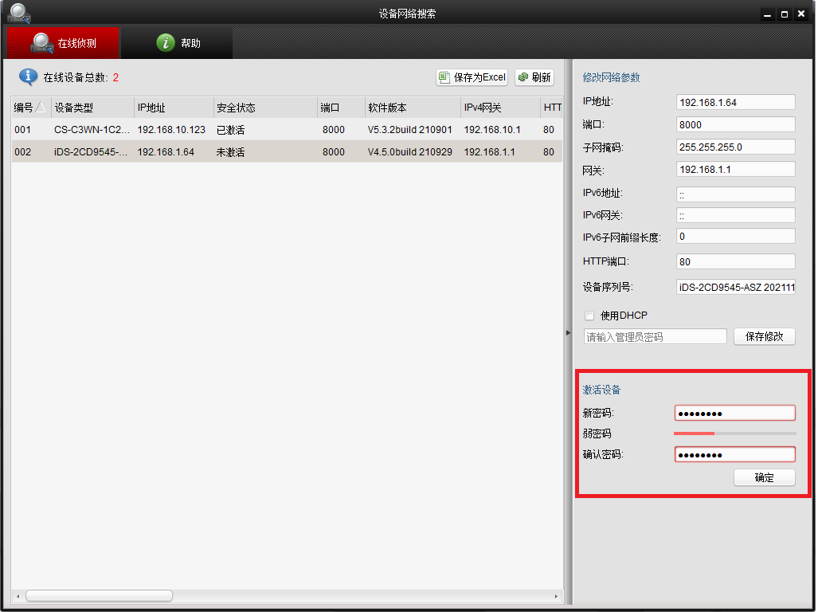

图1 激活密码

确定后弹出“激活成功”对话框，安全状态显示“已激活”。见图2

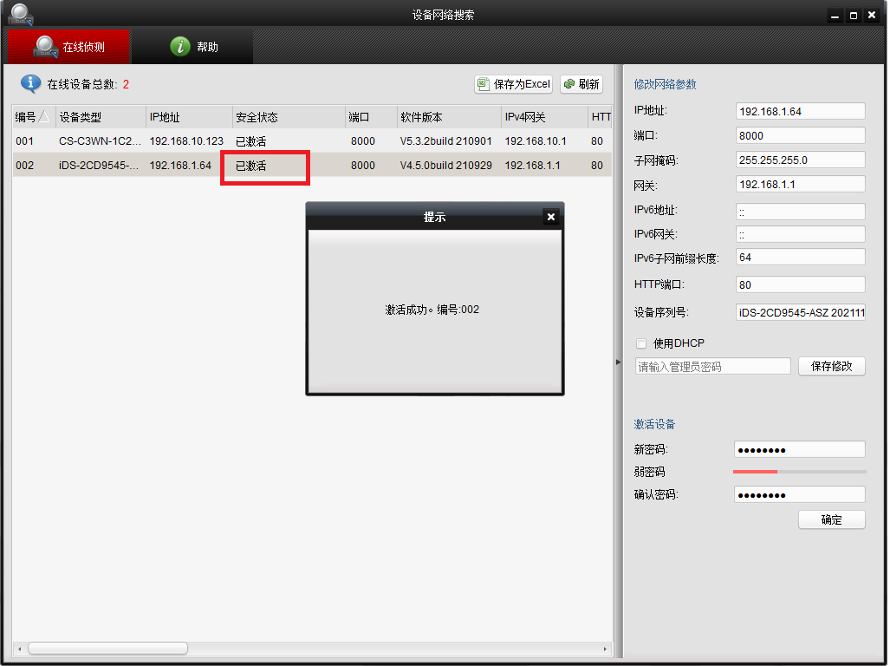

图2 激活成功

## 2设置管理员密码

设置管理员密码为“admin123”，点击“保存修改”。见图3。

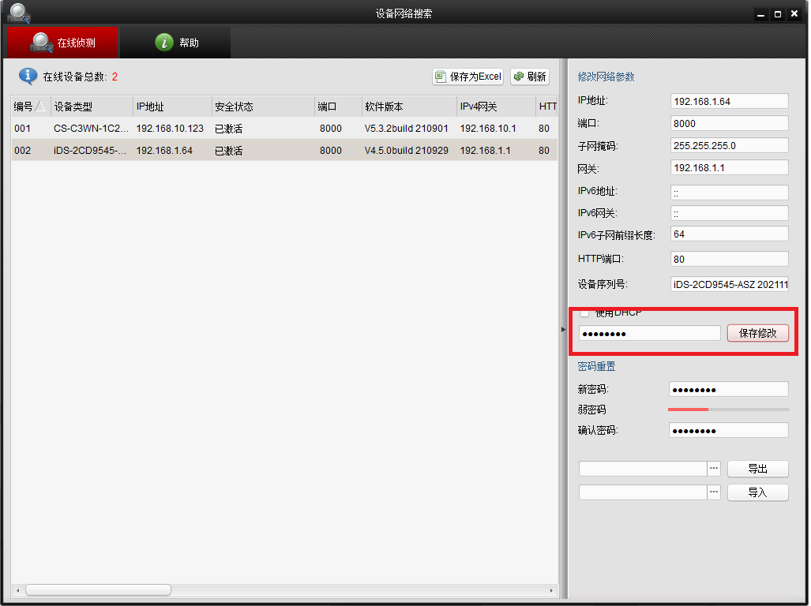

图3 设置管理员密码

设置成功弹出“修改参数成功”对话框。见图4。

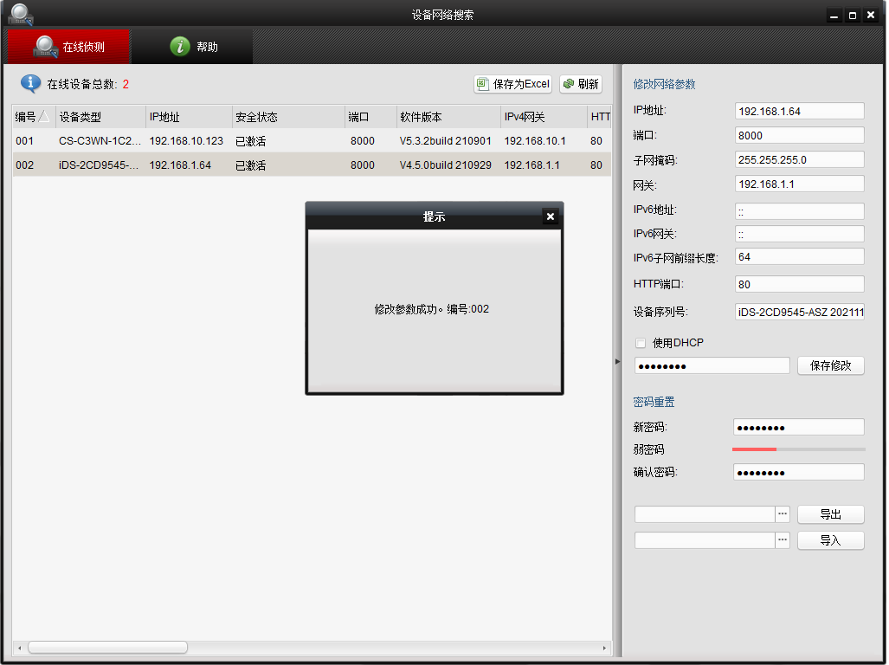

图4 管理员密码修改成功

## 3设置网络IP

设置网络IP为“192.168.200.200”，点击“保存修改”。见图5。

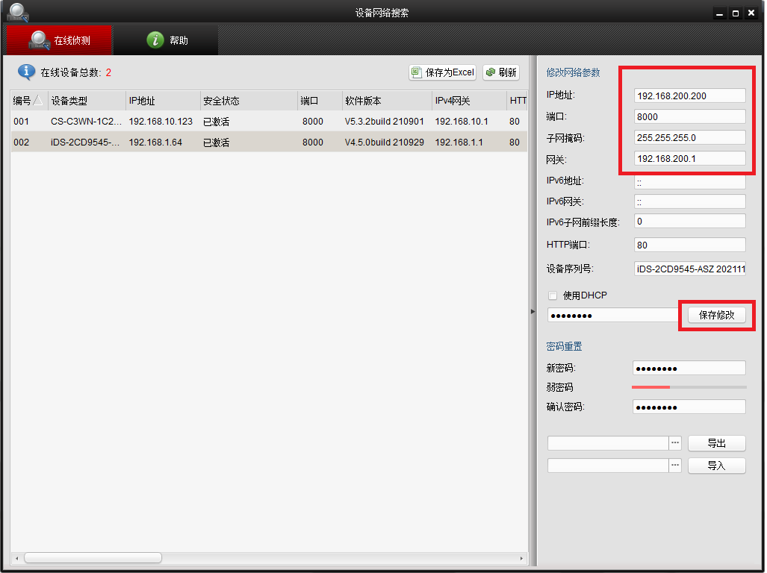

图5 设置网络IP

网络IP设置成功弹出“修改参数成功”对话框。见图6。

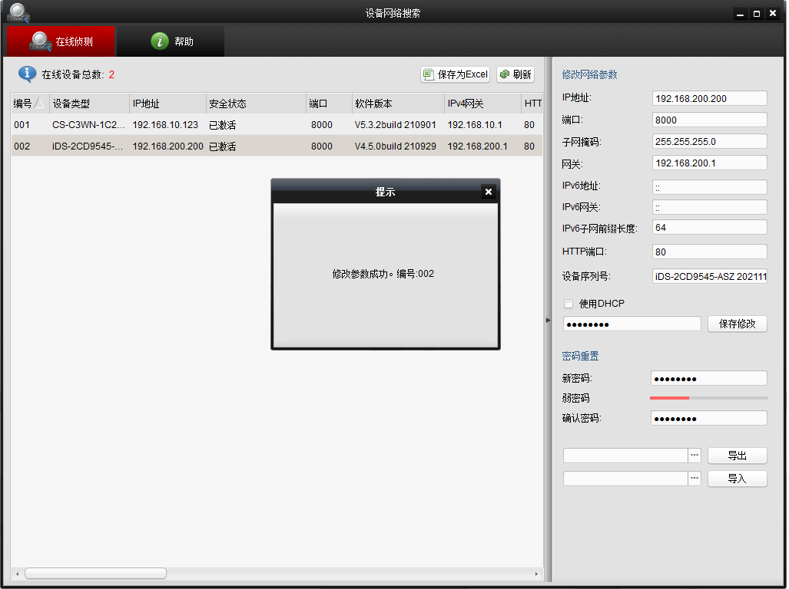

图6 设置网络IP成功

## 4固件升级

在IE地址栏输入枪机IP“192.168.200.200”，输入用户名“admin”密码“admin23

”，点击“登录”。见图7。

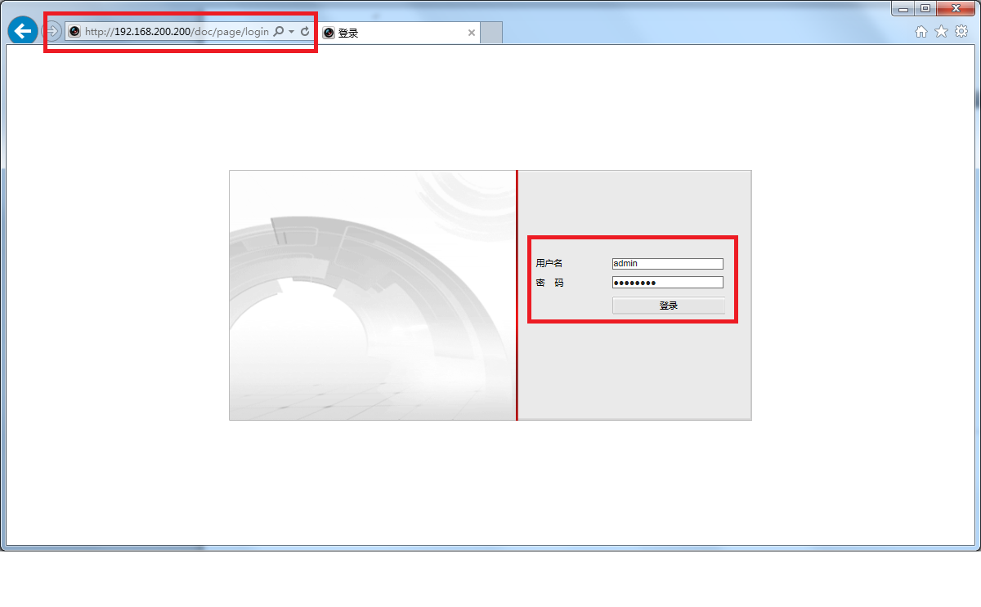

图7 IE登录

选择“配置-系统维护”，在右侧“升级”区域选择“浏览”，选择对应的升级文件。见图8。

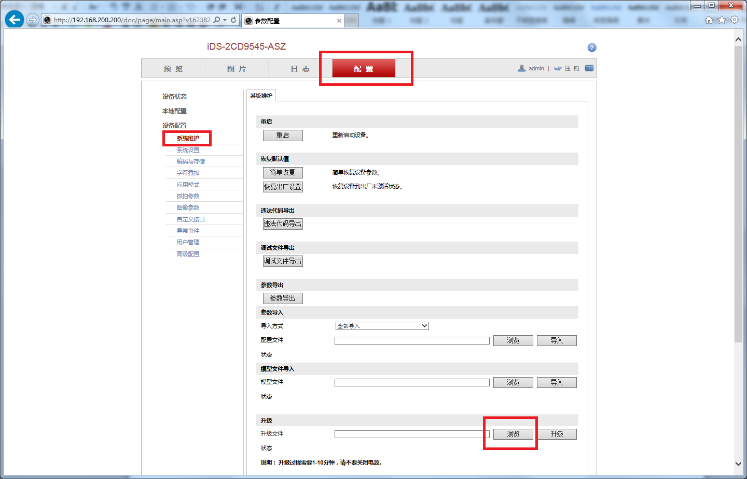

图8 浏览升级文件

点击“升级”按钮，此步骤需等待一段时间。见图9。

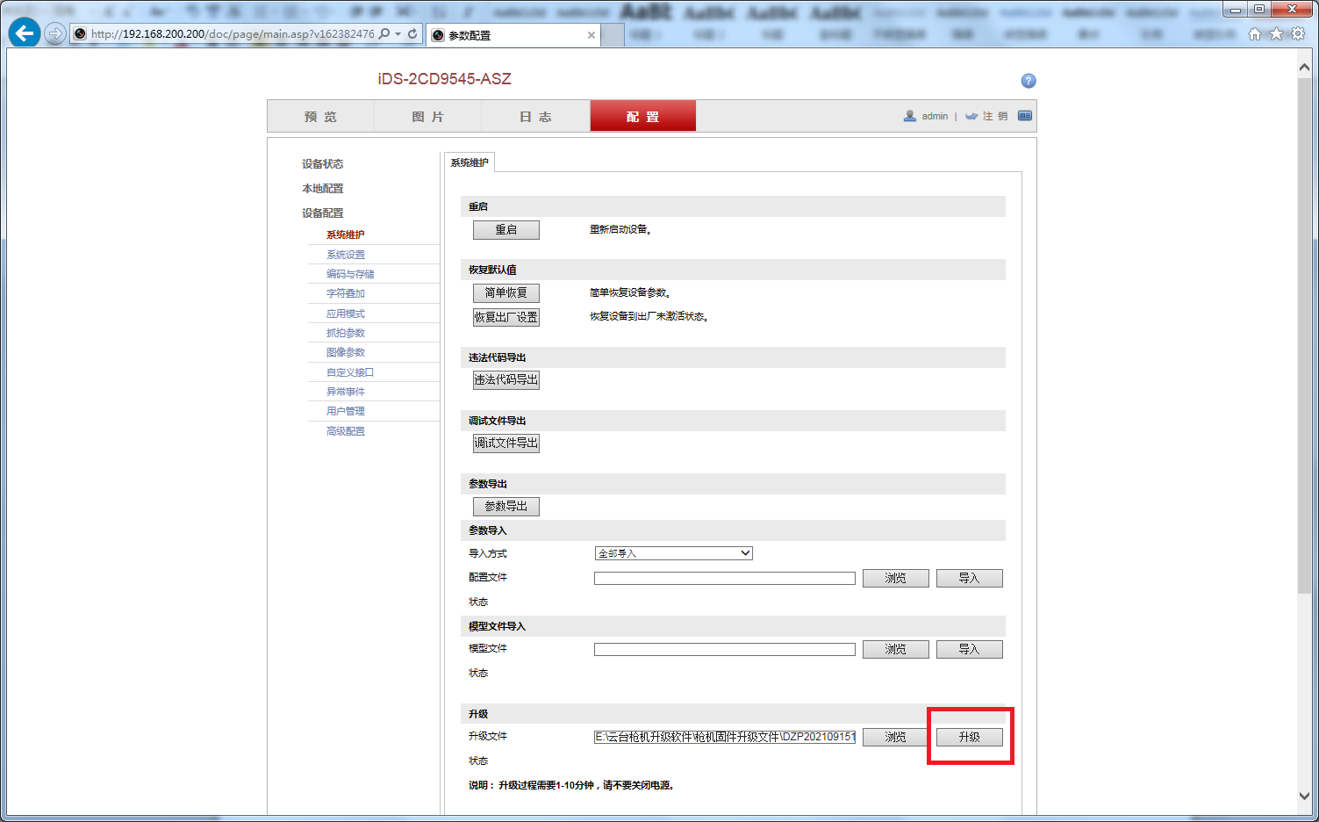

图9 升级固件

左侧选择“系统设置”，查看“主控版本”版本号是否正确。如不正确重复上述固件升级步骤直至成功。见图10。

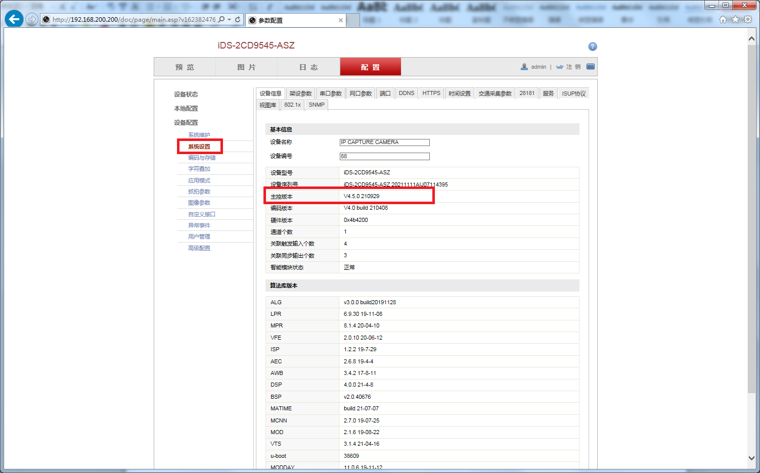

图10 查看主控版本号

## 5串口设置

选择“系统设置-串口参数”，RS485参数波特率选择“9600bps”，点击“保存”。见图11。

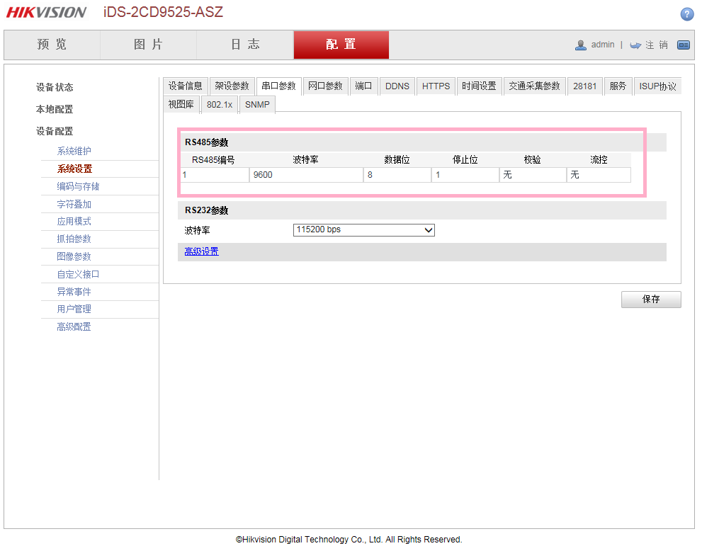

图11 串口设置

## 6字符叠加设置

不勾选“显示通道名称”无内容，勾选“显示项1、显示项2、显示项3”，显示3项分别为“区间、速度、车次”，摆放位置见图12。设置完成点击“保存”。

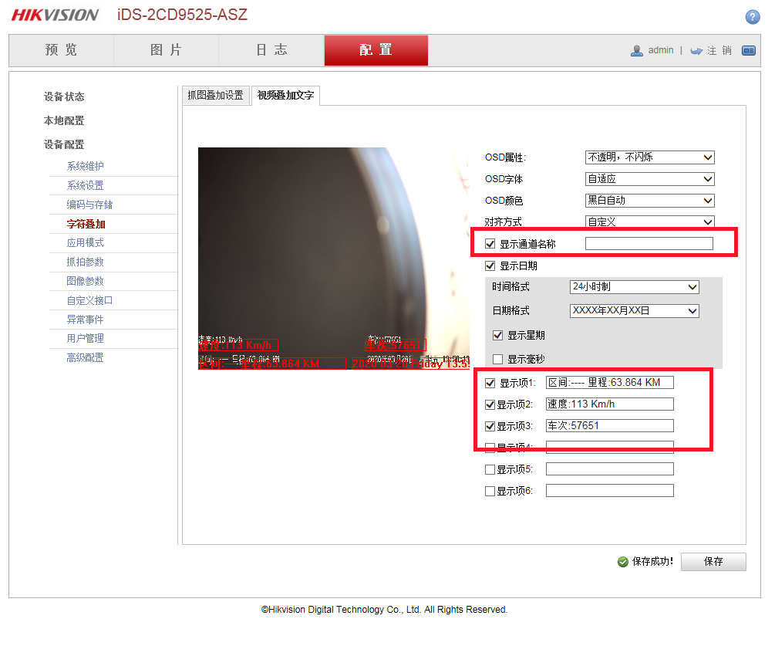

图12 字符叠加

## 7时间设置

时间设置见图13和14。设置完成点击“保存”。

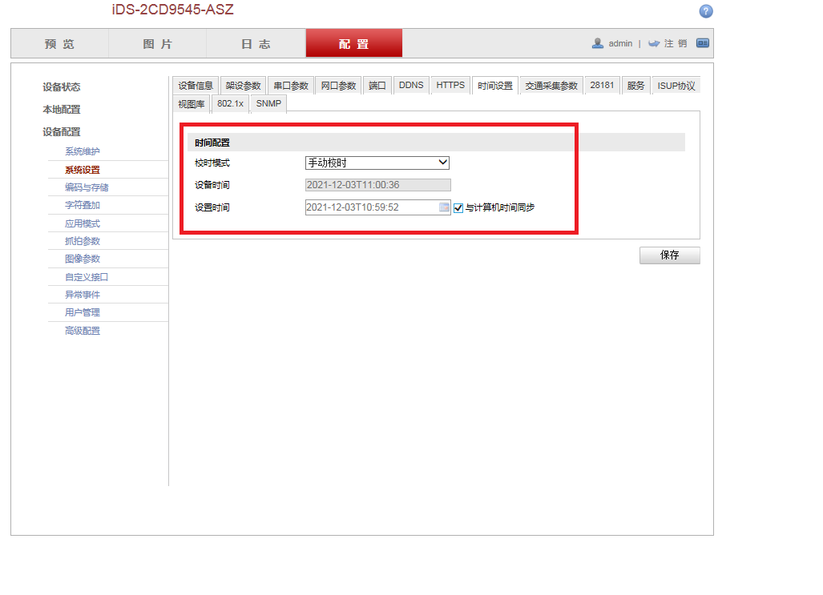

图13 时间配置

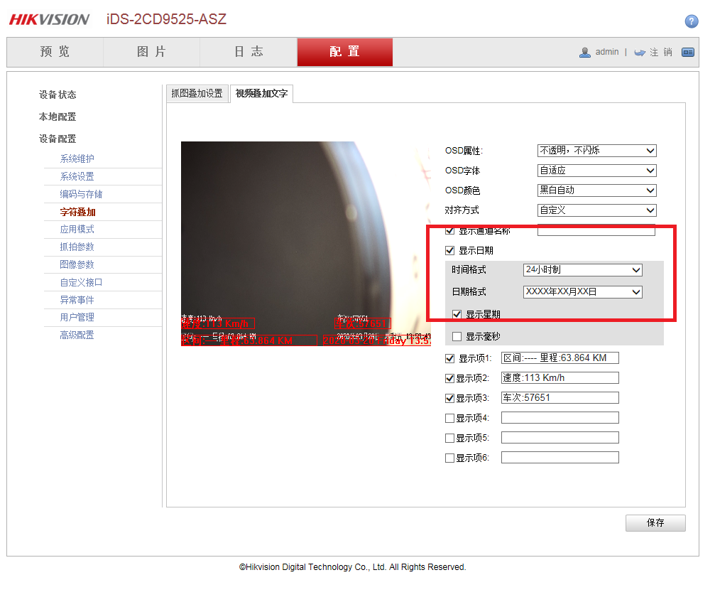

图14 时间显示格式

## 8图像设置

图像设置见图15和16。设置完成点击“保存”。

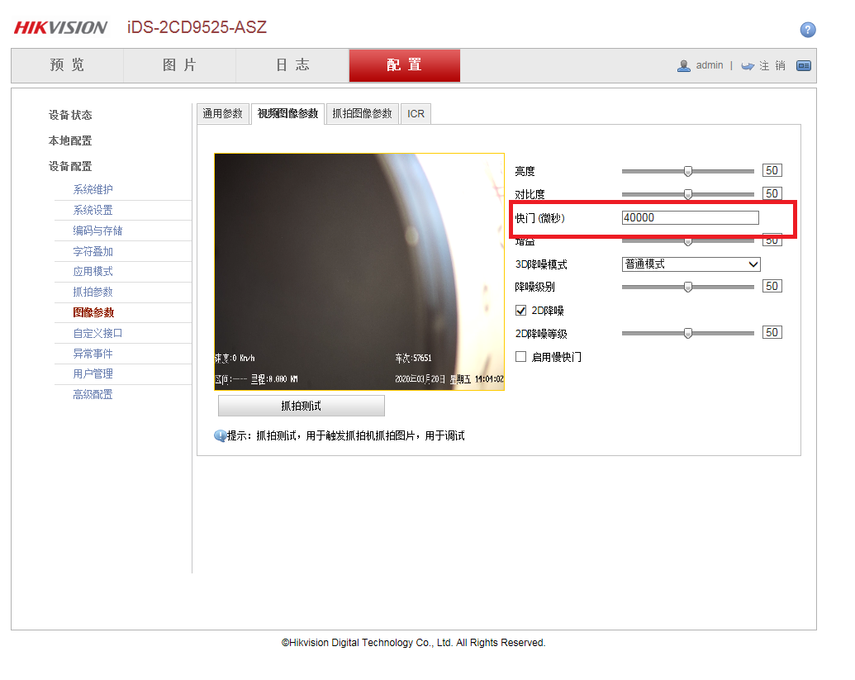

图15 快门设置

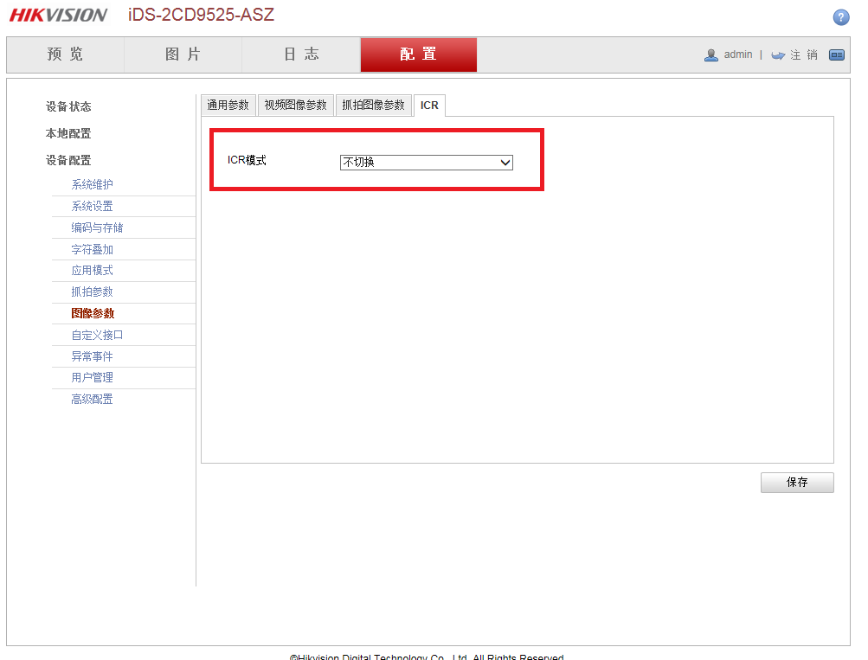

图16 ICR模式设置

## 9视频分辨率设置

视频分辨率设置为“1920*1080P”，设置完成点击“保存”。见图17。

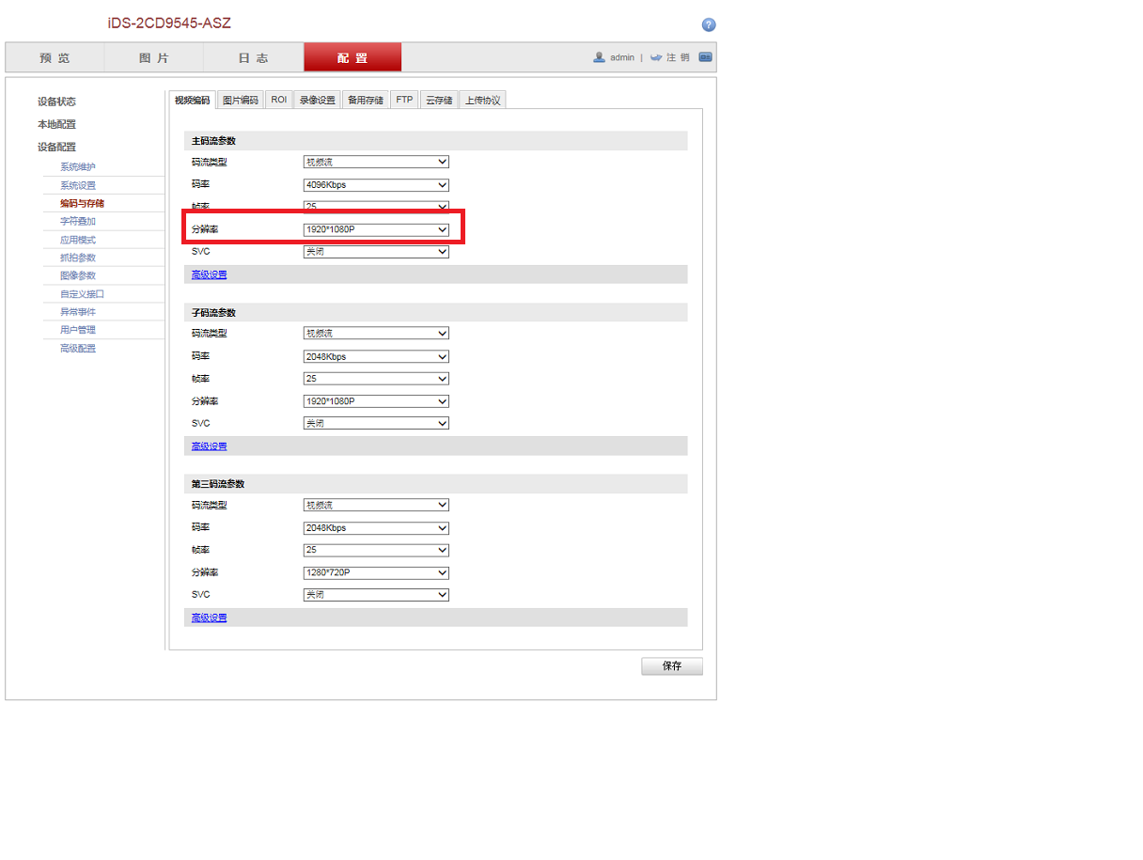

图17 视频分辨率设置